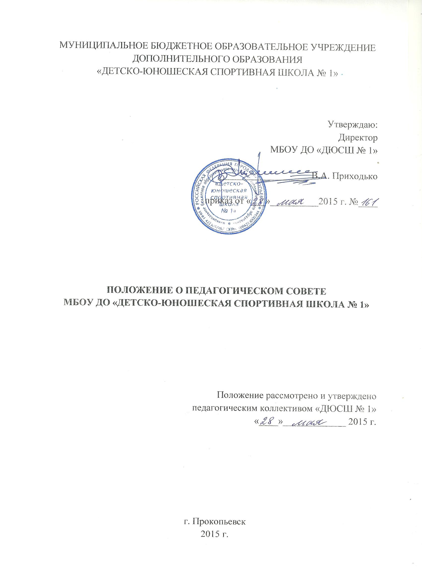

1. Задачи и содержание работы педагогического совета

1.1. Педагогический совет является постоянно действующим руководящим органом в МБОУ ДО «Детско-юношеской спортивной школе № 1» (далее – Школа) для рассмотрения основополагающих вопросов образовательного и вспомогательного процессов.
1.2. Главными задачами педагогического совета являются: объединение усилий педагогического коллектива Школы на повышение уровня учебно-воспитательной работы, внедрение в практику достижений педагогической науки и трудового педагогического опыта, реализацией государственной политики по вопросам дополнительного образования и досуговой деятельности детей.
1.3. Педагогический совет обсуждает и утверждает планы Школы: заслушивает информацию и отчеты педагогических работников, доклады представителей организаций и учреждений, взаимодействующих со Школой по вопросам образования и воспитания подрастающего поколения, сообщения о состоянии санитарно-гигиенического режима, об охране труда, здоровья обучающихся и другие вопросы образовательной и воспитательной деятельности.
1.4. Педагогический совет принимает решение о проведении итогового контроля по результатам учебного года, о награждении обучающихся грамотами, похвальными листами за успехи на соревнованиях.

2. Состав педагогического совета и организация

2.1. В состав педагогического совета входят: директор Школы, его заместители, инструкторы-методисты, тренеры-преподаватели, старшие тренеры-преподаватели по видам спорта, представители от родителей.
2.2. Педагогический совет избирает из своего состава секретаря на учебный год. Секретарь работает на общественных началах. Председателем педагогического совета является директор.
2.3. Педагогический совет работает по плану, являющемуся составной частью плана работы Школы.
2.4. Заседания педагогического совета созываются 3 раза в год в соответствии с учебным планом. В случае необходимости могут созываться внеочередные заседания педагогического совета.
2.5. Решения педагогического совета принимаются большинством голосов, при наличии на заседании не меняя двух третьей его членов. При равном количестве голосов решающим является голос председателя педагогического совета.
2.6. Организацию выполнения решений педагогического совета осуществляет директор Школы и ответственные лица, указанные в решении. Результаты этой работы сообщаются членам педагогического совета на последующих его заседаниях.
2.7. Члены педагогического совета имеют право вносить на рассмотрение совета вопросы, связанные с улучшением работы Школы.
2.8. Директор Школы, в случае несогласия с решением педагогического совета, приостанавливает проведение решения в жизнь. В трехдневный срок необходимо ознакомиться с мотивированным мнением большинства педагогического совета и вынести окончательное решение по спорному вопросу.
3. Делопроизводство педагогического совета

3.1. Заседания педагогического совета оформляются протокольно. В книге протоколов фиксируется ход обсуждения вопросов, выносимых на педагогический совет, предложения и замечания членов педсовета. Протоколы подписываются председателем и секретарем совета.
3.2. Нумерация протоколов ведется от начала учебного года.
3.3. Книга протоколов педагогического совета Школы постоянно хранится в делах и передается по акту.

